Тимчасовий захист: Продовження
- Зареєструйтеся до 31.03.2023 на сайті www.prod.frs.gov.cz
- Якщо ви не зареєструвалися онлайн до 31 березня 2023 року, термін дії вашого тимчасового захисту закінчиться.
- Для реєстрації підготуйте:
  - Вашу електронну пошту, від якої ви знаєте пароль,
  - Паспорт (якщо у вас немає паспорта, це не має значення),
  - Тимчасова захисна віза (якщо у вас немає наклейки, це не має значення),
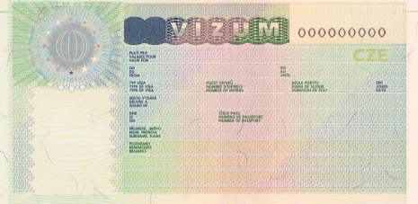

  - знати адресу свого проживання в Чехії,
  - знати свій номер телефону (чеський).
ЕТАПИ РЕЄСТРАЦІЇ:
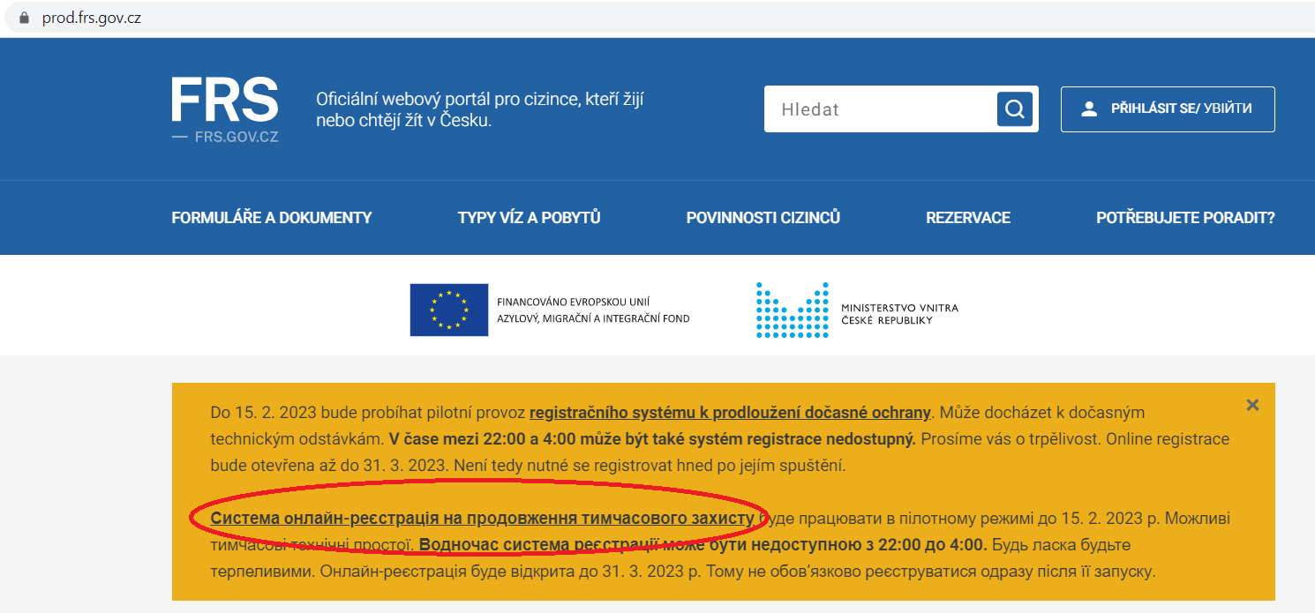
- На веб-сайті www.prod.frs.gov.cz натисніть Система oнлайн-реєстрація на продовження тимчасового захисту

- Введіть адресу електронної пошти та виберіть пароль. Пароль повинен містити хоча б одну велику літеру та одну цифру.

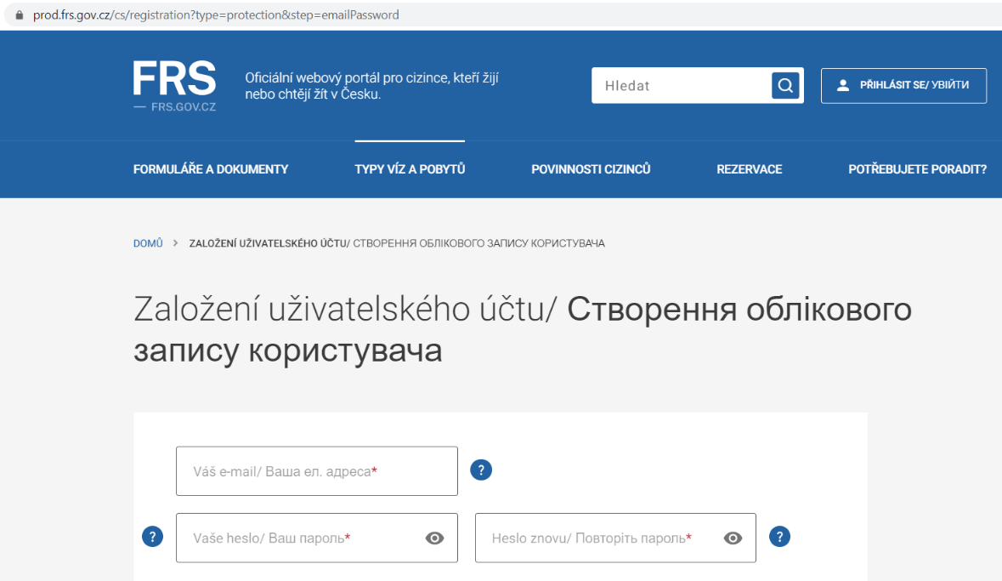

- На вашу електронну пошту прийде електронний лист (це може зайняти деякий час) - натисніть підтвердити електронну адресу.

- Увійдіть знову на www.prod.frs.gov.cz
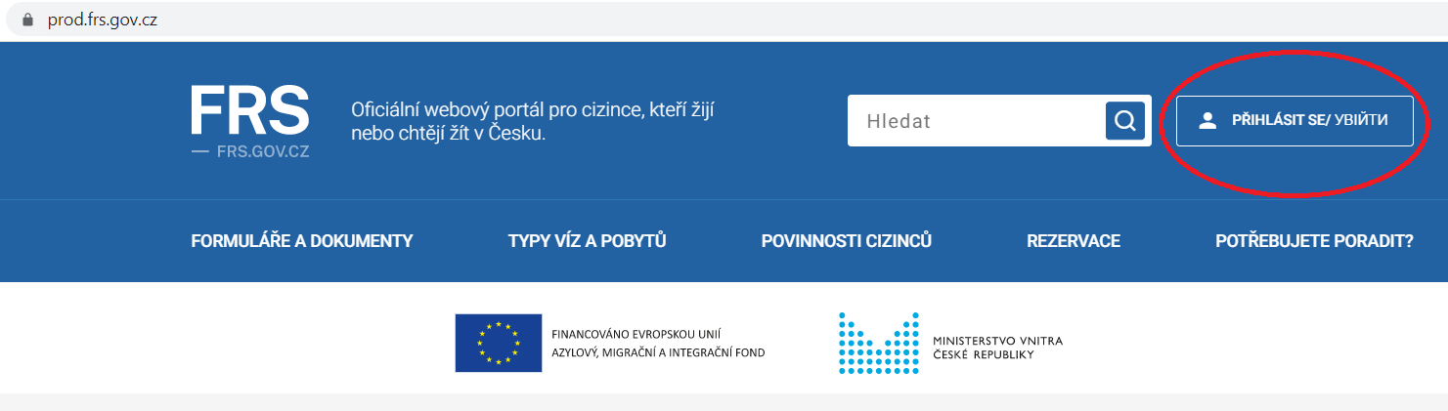

- Натисніть на нову форму тимчасового захисту. Таким чином можна зареєструвати себе та своїх дітей віком до 18 років
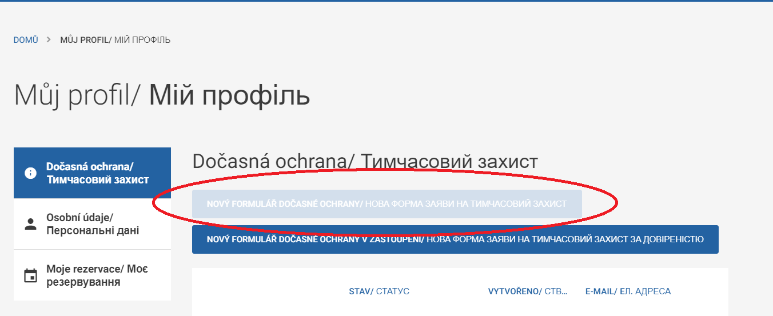

- Спочатку заповніть свою особисту інформацію. Якщо у вас немає паспорта, позначте «У мене немає проїзного документа». Якщо у вас немає візової наклейки, позначте «У мене немає візової наклейки». Ви можете знайти номер візової наклейки у верхньому правому куті.

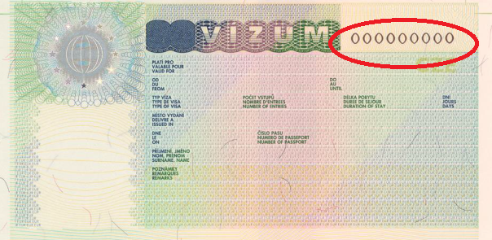

- Тільки після заповнення та збереження ваших даних поступово додавайте всіх дітей до 18 років, яких ви хочете зареєструвати.
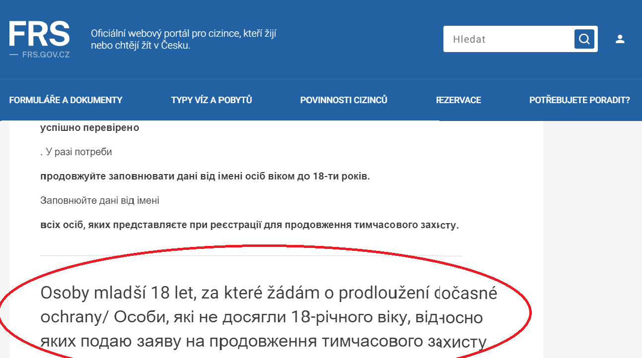

- Після додавання всіх людей і перевірки з'явиться кнопка РЕЗЕРВУВАННЯ, натисніть на неї.
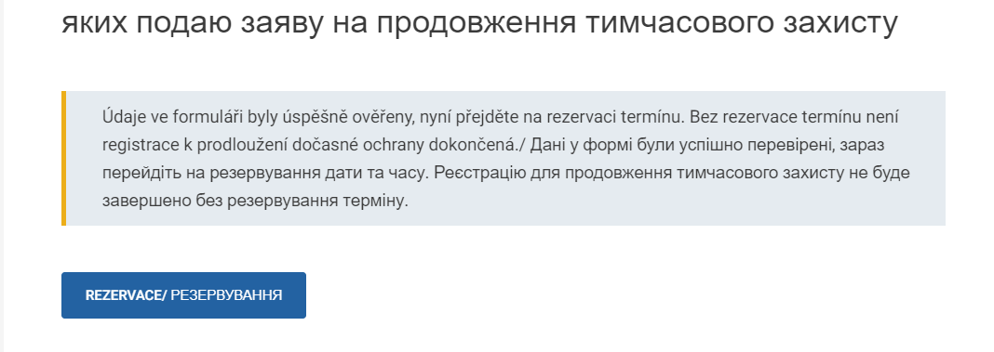

- Виберіть місто, де ви будете отримувати нову візу.
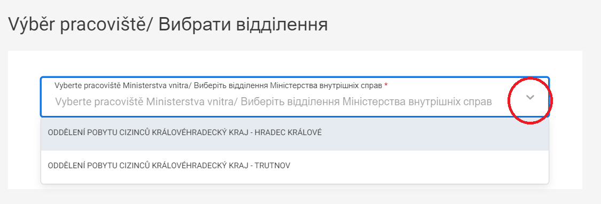
- Після вибору місця натисніть ПРОДОВЖИТИ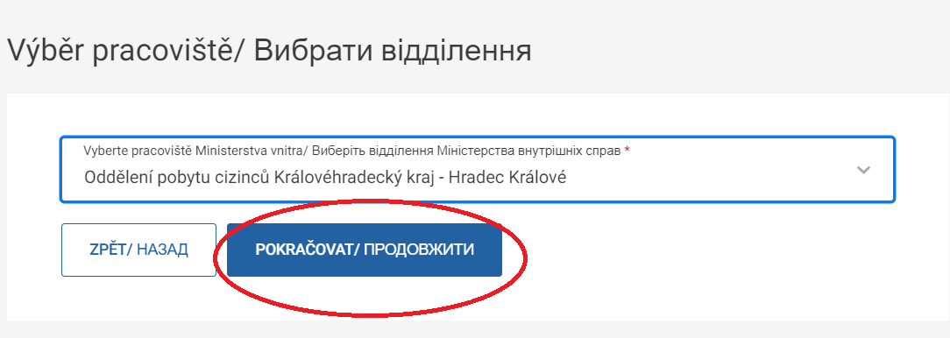

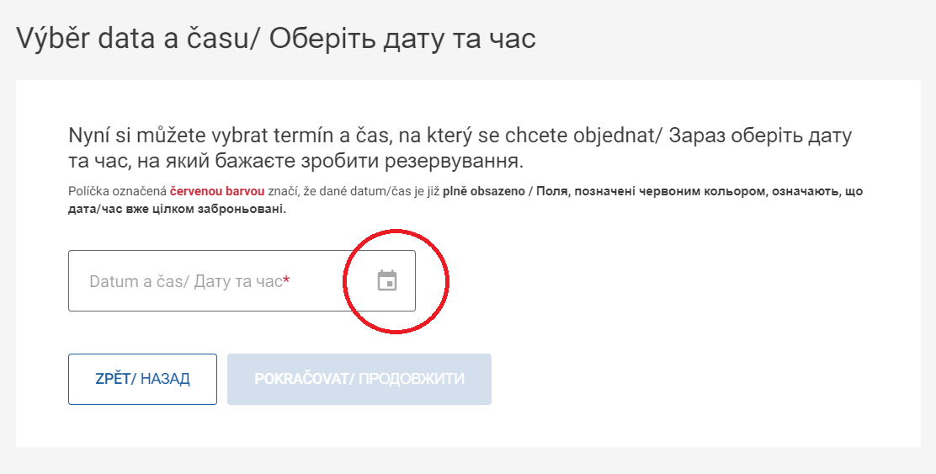
- Тепер ви обираєте день і час, коли ви будете особисто з'являтися за візою. Календар вільних дат відображається після натискання на іконку календаря.

- Оберіть дату i час, коли Ви будете особисто з'являтися за візою. Вибраний час стосується вас і всіх дітей, яких ви заповнили у формі. Після вибору дати та часу натисніть ПІДТВЕРДИТИ.

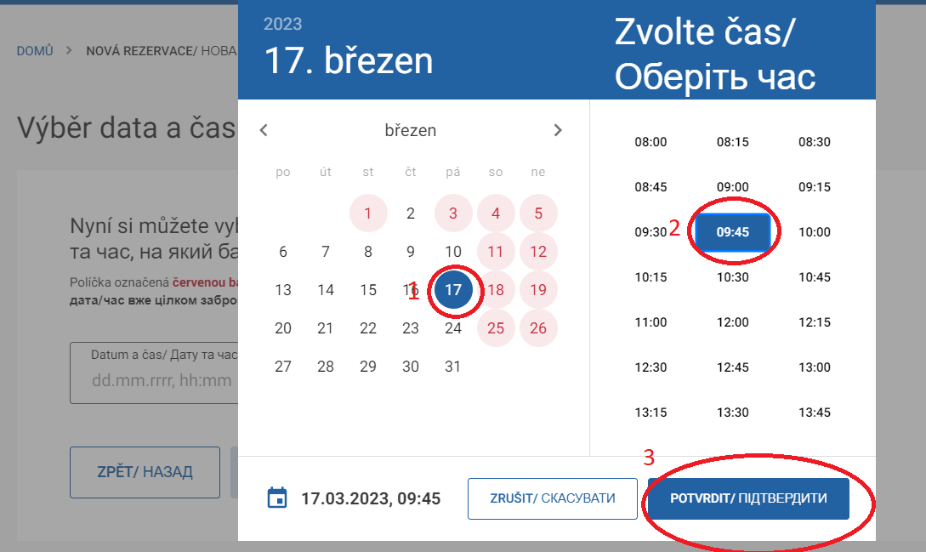

- Ви отримаєте на електронну пошту підтвердження про продовження тимчасового захисту та підтвердження обраної дати, в яку ви з’явітесь для отримання візи. Під час особистого отримання візи ви повинні мати з собою ПІДТВЕРДЖЕННЯ ПРО ПРОЖИВАННЯ. Для дітей мати при собі свідоцтво про народження або інше підтвердження представництва дитини.

ЦЕ ВСЕ, ВАМ ПРОДОВЖЕНО ТИМЧАСОВИЙ ЗАХИСТ!

УВАГА!! – Одна електронна адреса призначена для одного дорослого та необмеженої кількості дітей. Другий дорослий повинен використовувати нову електронну адресу!!!

